# **从零开始学基于ARKit的Unity3d游戏开发系列 一**

作者：[eseedo](http://gad.qq.com/user/index?id=2026136)

链接：<http://gad.qq.com/article/detail/38477>

## **前言**

无可置疑的是，对绝大多数的中小游戏团队来说，目前Unity3d和Unreal Engine4(虚幻4）已经成为3D游戏开发的首选商业引擎。因为Unity3d的简单易上手特性，强大的功能和丰富的游戏资源及扩展功能（通过Asset Store），很多初学者选择了从它开始进入游戏开发的世界。

然而遗憾的是，从2010年之后炙手可热的移动游戏（手游）开发如今已经成了超级红海，甚至是血海。如果大家只是纯粹的个人兴趣导向，那么还是可以学一学unity3d，然后试着做一两款自己喜欢的手游上架。但是如果从商业的角度考量，传统意义上的手游市场已经成了巨头的禁脔。作为小型团队或者独立游戏开发者，或许需要探索一条全新的道路。

苹果ARKit和Google ARCore的横空出世给我们照亮了前行的方向，虽然目前增强现实和虚拟现实技术都还相当不成熟，但在未知的蓝海中探索，总好过在红海中和一帮巨人搏命厮杀。

在本系列的教程中，我们将一起学习如何从零开始学习基于ARKit的Unity3d移动游戏开发。全系列的教程都是基于实战项目的，而且尽可能考虑到初学者可能会遇到的种种困难和障碍。

## **面向的受众：**

对AR游戏开发感兴趣的人，无论你之前是做什么的

零基础或者只懂一点皮毛的初学者。

如果你已经过了入门的阶段，那么很多内容其实都是可以跳过的，或者你也可以选择无视这个系列的教程。

**Part 1** 开始前的准备

## **硬件设备：**

首先要说明的是，既然本教程是基于ARKit的Unity3d移动游戏开发，那么有两大硬件设备是必不可少的。

**1.**苹果电脑

我个人用的是Macbook Pro 2014年中的版本，建议这个不要省。

**2.iPhone**或**iPad pro**

因为ARKit本身对运算性能的要求，因此需要A9或以上芯片，iPhone 6s之前的设备基本上都已经无法使用了。所以建议大家使用6s之后的iPhone，或者是iPad Pro。

下面列出了支持ARKit和Core ML的iOS设备清单：

• iPhone 6s and 6s Plus

• iPhone 7 and 7 Plus

• iPhone SE

• iPad Pro (9.7, 10.5 or 12.9) – 1代和2代

• iPad (2017)

• iPhone 8 and 8 Plus

• iPhone X

AR游戏开发和普通游戏开发最大的区别就是，模拟器对于AR游戏开发的作用微乎其微，绝大多数时候我们都需要随时通过iPhone或iPad设备进行测试，所以这个也是不能省的。

## **系统环境：**

操作系统是macOS Sierra或High Sierra

特别说明一下，目前（2017年11月）有大量的第三方软件还不兼容High Sierra，因此个人目前使用的还是Sierra 10.12.6。建议大家如非必要，先不要着急升到High Sierra，可以等到明年初之后升级到新的操作系统.

## **开发工具：**

**Xcode** Xcode 9及以上版本是必不可少的了，本教程写作时所使用的版本是Xcode 9.1(9B55)

如果你还没有安装过Xcode,那么可以在App Store(Mac系统上的）上搜索Xcode并安装。

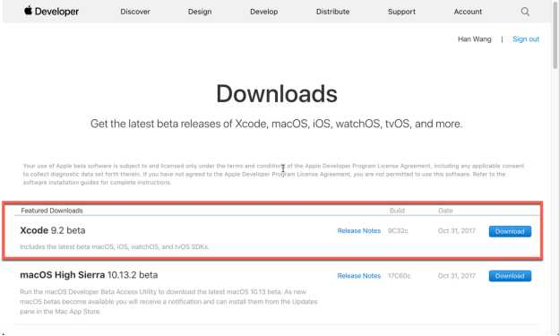

当然，还有另外一种方式可以安装Xcode，特别是后面需要用到最新beta版的Xcode时。

直接登陆开发者网站：[developer.apple.com](https://developer.apple.com/" \t "http://gad.qq.com/article/edit/_blank)

在输入开发者账号密码后，点击Downloads。没有Apple ID的童鞋需要通过注册登陆界面注册一个新的账号。

然后就可以下载最新的beta版本的Xcode了。

**Unity3d**

目前Unity最新版本为Unity2017.3，本教程写作时所使用的版本是Unity 2017.2，我们就需要下载旧版本的Unity，首先我们进入官网

官网链接：[https://unity3d.com/](https://unity3d.com/" \t "http://gad.qq.com/article/edit/_blank)

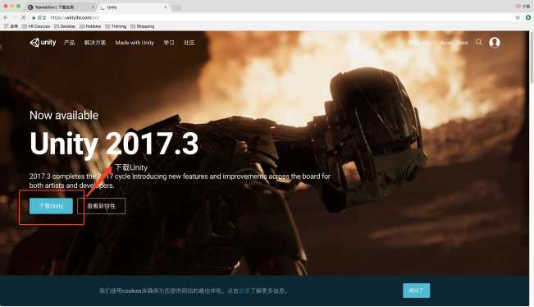

选择下载个人版



下载Unity2017.2需要将页面拉倒最下方，然后点击下载旧版本Unity （包括Unity Beat版）。

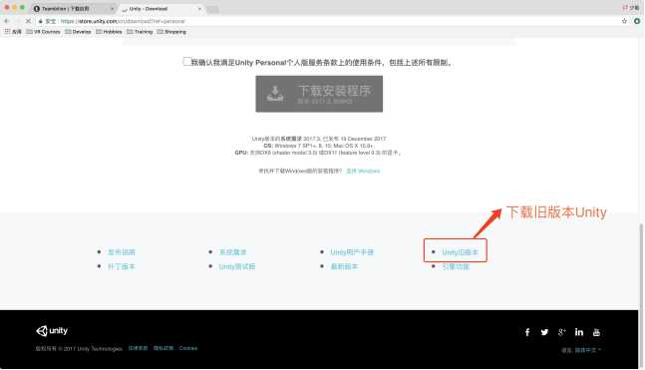

在旧版本页面下找到Unity2017.2，点击下载（Mac）。

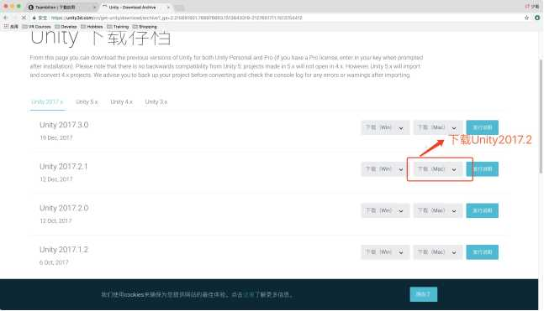

Part 2- Unity和C#入门

Unity的功能很强大，而其使用界面也很容易上手。但即便如此，我们没有必要一上来就像教科书或者手册一样面面俱全，而是在实际开发项目的过程中来逐渐熟悉。

## **创建新项目**

首次打开Unity 2017.2（或者其它版本），你会看到类似下面的界面：

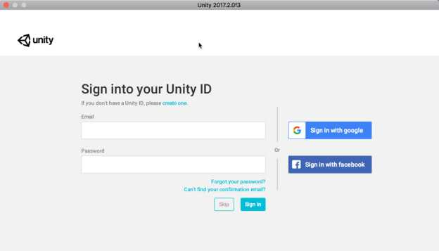

你可以选择Skip跳过，也可以选择点击create one，注册一个Unity ID，然后使用自己的Unity ID来登录。

建议大家还是可以注册一个Unity ID的，因为后面在使用Asset Store（游戏资源商城）购买或下载游戏资源时，也还是需要用到的。另外如果你是Unity

Plus或者Pro的用户，显然更应该使用Unity ID来登陆，以享受Plus和Pro用户的特权。

登陆成功后会看到如下界面：

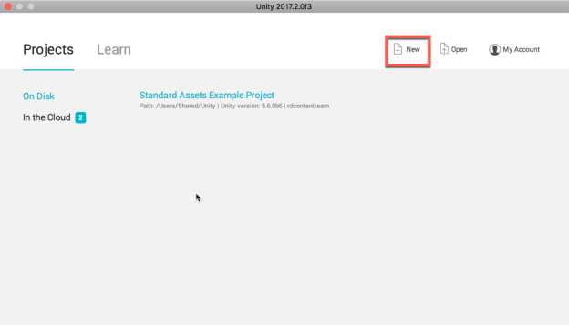

点击右上角的New，就可以创建新的项目了。

在project name那里输入项目名称，比如HelloARKit，然后点击Location下面右侧的省略号，选择项目存放的位置，

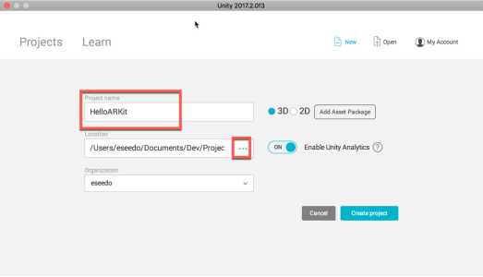

注意到我们可以选择3D或者2D，这是因为Unity3d既可以用来开发3D游戏，也可以用来开发2D游戏，但作为增强现实游戏来说，显然是要选择默认的3D了。2D旁边还有一个Add Asset Package，这个项目中我们暂时不会用到，但是在后续的其它项目中可能会需要在创建时就选择游戏资源包。比如当我们已经在某个项目中导入了ARKit的插件之后，那么在创建新的基于ARKit的项目时，就可以直接通过这里勾选插件，而不再需要重新一步步来导入。

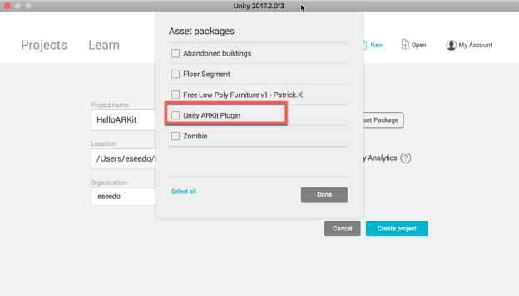

这里还有一个Enable Unity Analytics选项，这是Unity官方提供的新特性，可以帮忙分析用户行为，无需添加任何SDK。这里我们保持默认即可。

一切就绪后，点击Create project，我们的第一个项目就创建成功了。此时Unity会自动进入编辑器界面，如下所示：

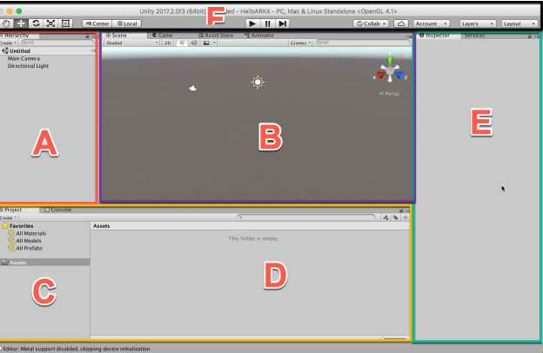

大概的介绍一下，

A区是所谓的Hierarchy，这里会显示某个游戏场景中的所有游戏对象，而且不同的游戏对象之间存在父子从属关系。

B区是几个核心的视图区，比如Scene（场景）视图，Game（游戏）视图，Asset Store（游戏资源商城）视图，Animator（动画控制器）视图，等等。

C区和D区是Project视图，这里显示了项目中的所有游戏资源（不一定是当前场景中用到的）。

其中C区有点类似文件夹结构，而D区中则是具体的资源。

E区是Inspector视图，显示了游戏对象的各种组件及属性。

F区是工具栏，里面有各种有用的工具。

此外在Mac系统中，菜单栏是在系统最顶部的。

Unity的界面很丰富，但是这里不打算一次性灌输太多，不然也记不住。

关于这部分内容，我在新书《从零开始学Unity AR/VR开发》中的第1-3章有涉及，而且很多教程中也都有，这里就不再赘述了。

感兴趣的朋友可以到Github上阅读相关的章节。

[https://github.com/eseedo/VRCourse](https://github.com/eseedo/VRCourse" \t "http://gad.qq.com/article/edit/_blank)

其中的”Unity AR:VR开发入门“中有cha1-3的详细内容。

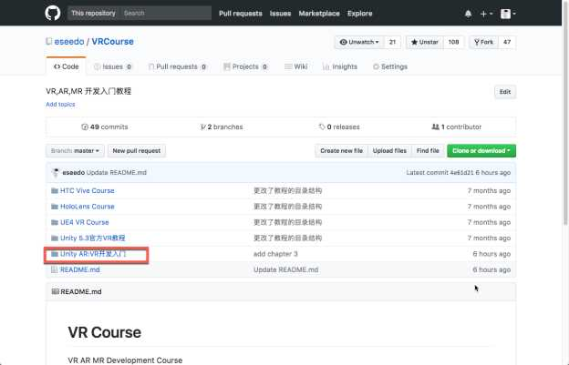

好了，这一部分的内容就到此结束，从下一课开始，我们将正式开始学习如何基于ARKit开发iOS上的AR游戏。